

Skizze

Version: 00.01

Autor: Tim Heimbold

Datum: 30.05.22

# Versionen:

|  |  |  |  |
| --- | --- | --- | --- |
| Versionsnummer | Autor | Änderungen | Datum |
| 00.01 | Tim Heimbold | Erste Erstellung des Dokuments | 30.05.22 |
| 00.02 | Tim Heimbold | Skizzen für Log In,  Patientenliste,  Patientensuche etc | 31.05.22 |
|  |  |  |  |
|  |  |  |  |
|  |  |  |  |
|  |  |  |  |

Inhalt

Versionen: 2

Log in Screen 4

Startseite für einen Techniker 4

Startseite für einen Admin (Artzt, Krankenschwester) 5

Suche für einen Techniker 5

Suche für einen Artzt 6

# Log in Screen

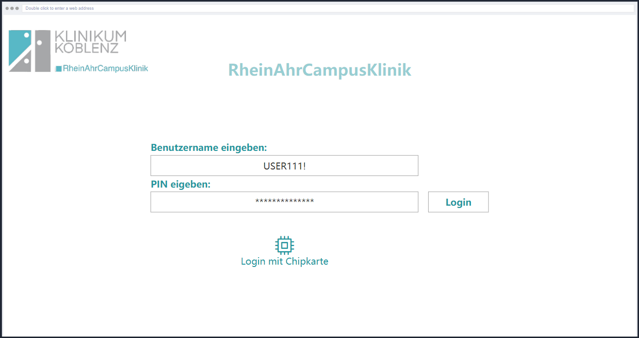

# Startseite für einen Techniker

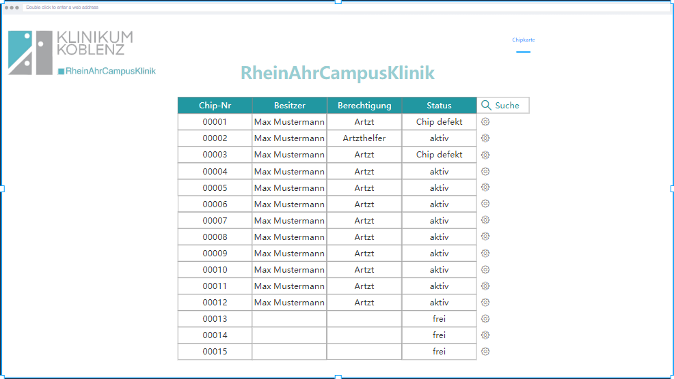

# Startseite für einen Admin (Artzt, Krankenschwester)

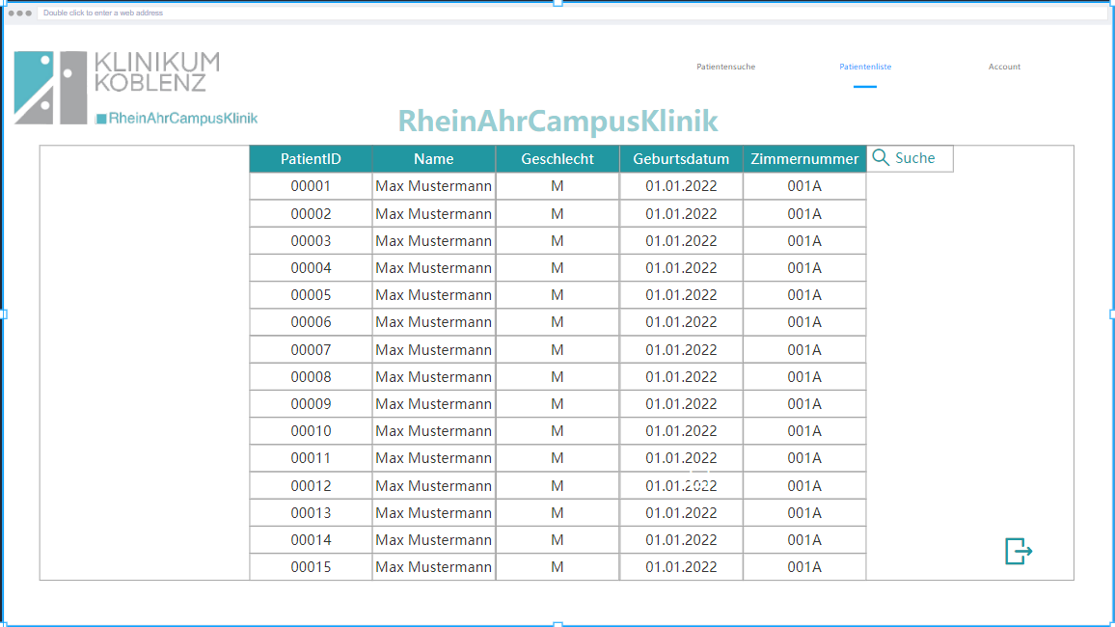

# Suche für einen Techniker

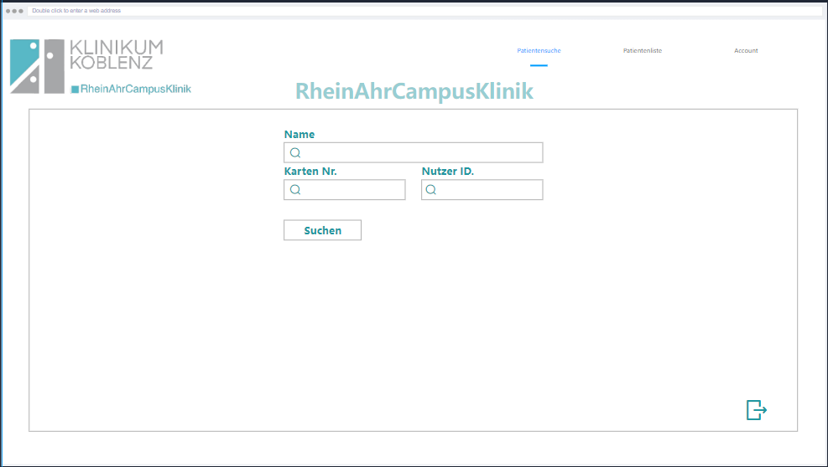

# Suche für einen Artzt oder Schwester oder Admin oder Personal

